出土文献与古文字研究青年学者访谈022：单育辰

编者按：为了向青年研究人员和在读学生提供学习、研究出土文献与古文字的经验，复旦大学出土文献与古文字研究中心约请从事相关研究并卓有成就的部分学者接受我们的访谈，题为“出土文献与古文字研究青年学者访谈”，由“古文字微刊”公众号、出土文献与古文字研究中心网陆续发布。衷心感谢各位参与访谈的学者，也感谢为此访谈提供建议的所有朋友。

个人简介

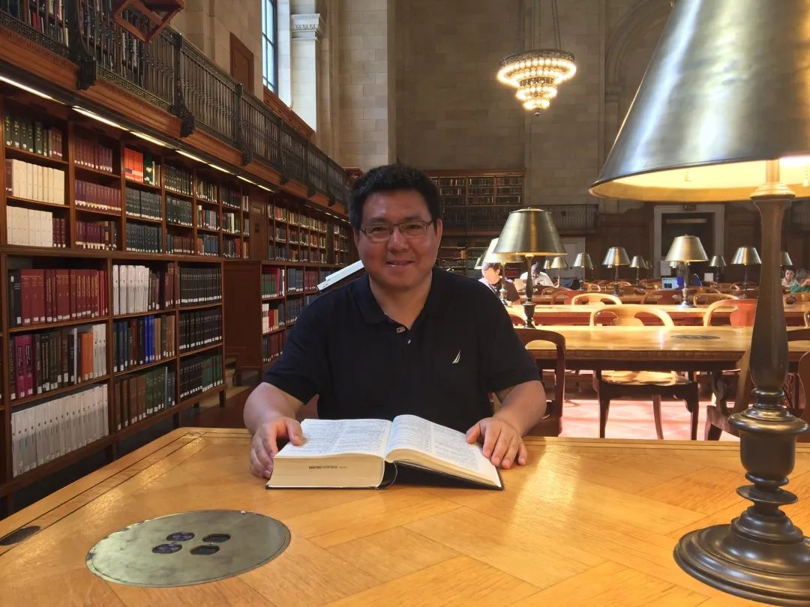
单育辰，1976年生，河北省秦皇岛市人，吉林大学考古学院古籍研究所教授。发表80余篇论文，著有4部专著。其中《楚地战国简帛与传世文献对读之研究》获吉林省优秀博士学位论文、获董治安先秦两汉文学与文献研究奖、获李学勤裘锡圭出土文献与中国古代文明研究青年奖、获吉林省社会科学优秀成果奖、获北京大学王力语言学奖等。
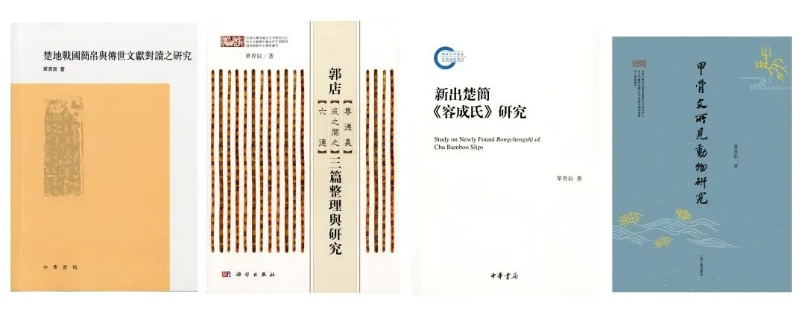
单育辰先生所著4部专著

1. 请介绍一下您学习和研究出土文献与古文字的经历。
我的出生赶上了文革的尾巴，早年没有多少书籍可看，小学到初中的启蒙之书乃是从母亲单位图书馆借到的《西游记》、《水浒传》、《三国演义》、《鲁迅全集》等，家中所有者则为《新选千家诗》（1984年版）等。当时还省下零花钱购买了不少明清小说，如春风文艺出版社的才子佳人小说等，大有看遍古代白话小说之气概。尤爱杜甫、李贺、贾岛之诗，借到诸人诗集反复诵读。除了《鲁迅全集》外，这些也都是古人儿时常见者，所以现在虽处于汽车高楼之间，却对古代有种亲切感。我喜欢探究古人古事，犹记得1987年电视剧《红楼梦》在暑假重播时，我借到的是《马可·波罗游记》。大概是从新华书店预订到的，家里买到了《辞海》（1979年版的缩印本），长了很多见识，以致于半夜仍打着手电筒躲在被窝里偷看。到了高中以后，又开始接触现代作家的文章，最喜者为周作人，刚开始所买是名为《雨中的人生》（1991年版）的一种选集，后来在市图书馆搜罗了很多钟叔河编的岳麓书社的那套书，最中意者则是号为“文抄公”的那些杂文。地处海隅，古书很不好买，记得最早购得可称为先秦古籍的为郭化若《孙子译注》，是初中时在一家小书店买到的。直到高中毕业后，才更多地接触到古书，喜读者乃是唐宋明清的笔记，里面很多趣事至今仍记得。虽然高文典册远不如杂书兴趣大，但也一直坚持读下来，《史记》、《四书》、《五经》、《汉书》、《资治通鉴》、《文选》等等，也一本一本地读下去。当时发心先读遍隋前之书，而出土文献正是隋前古书，这也是我研究古文字之缘起，这和不少学者由书法篆刻而入行于古文字是不同的。早先常看者是杨树达的《积微居金文说》，体会到了古文字的考证方法。1998年《读书》发表庞朴先生《古墓新知——漫读郭店楚简》，令我很是惊叹，对新出的竹书有了初步的认知。在《郭店楚墓竹简》出版不久即购买一册，也不是很懂（现在看多是由书中误释所致），书籍厚重，一直高置于书架顶上。直到2004年有幸考入吉林大学古籍研究所，问学于吴振武老师门下，才真正入了古文字这一行。

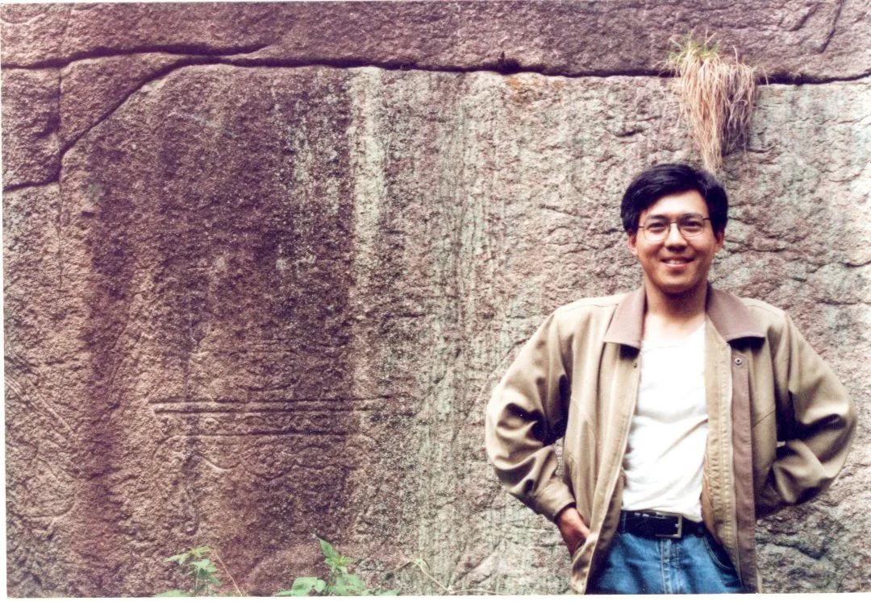

2. 您目前主要的研究领域有哪些？该领域今后的预想研究或拟待研究的方向和课题有哪些？
我现在主要是做“近出楚简与传世文献对读研究”，是对2010年至2020十年间所公布楚地战国简帛与传世文献对读的研究，疫情居家，终于蒇事。另外有“甲骨文所见动物研究”，拉拉杂杂写了十年，也即将出版。其后要做的研究仍需考虑。目前对中国古文字研究会史很有兴趣，也试图带领学生来做这个题目。但这个课题很难，一名博士生恐怕难以毕成其功，需要多人长时间接力式的积累，才能得到些基础。

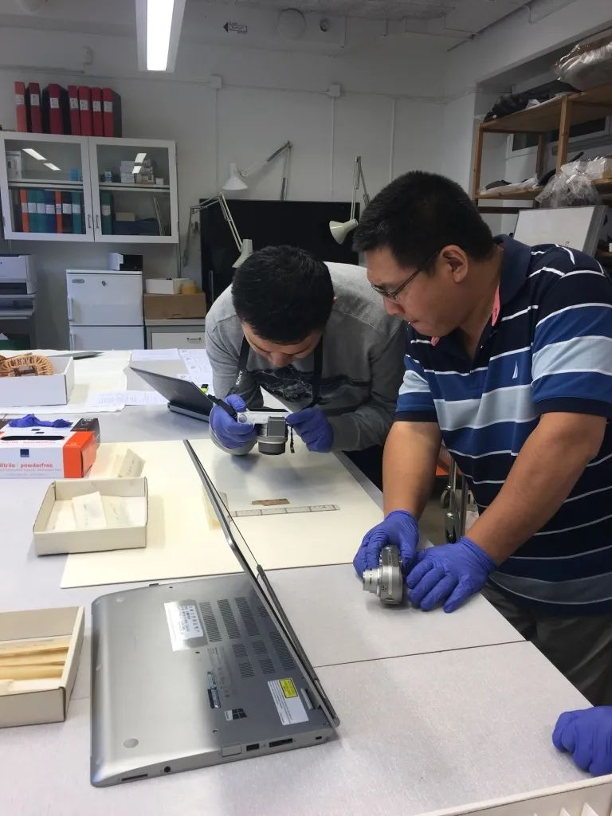

3. 您在从事学术研究的过程中，在阅读、收集资料、撰写论文、投稿发表等方面有什么心得体会？
如前所述，我入行于古文字学其实就是想读读古书，知道古人所言所行，把文献读懂几乎是我的唯一目标，至于这些出土文献背后所蕴含的历史、政治、思想等各种宏大叙事，反而常无所追求。当然在古文字研究中，读懂其实最难实现。比如我在研究生课上讲过很多次的郭店《成之闻之》、上博二《容成氏》，其中“其导民也不浸，则其淳也弗深矣”（简4）、“取其兩女琰、琬，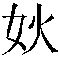北去其邦”（简38），都把我难住好久，近来才悟到“淳”可以读为“润”，“”可能是“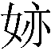”之讹形；发表很久的清华一《祭公》简20“然毋夕□”，最后一字一直不识，今年借助于贾连翔先生惠赐的已经发表过的论文的WORD档，才悟出可能是“”字的反写而读为“嬉”。小小的发现对个人来说也总会有所欣喜。
残断的甲骨简帛、漶漫不清的金文拓本、寥寥数字的玺印货币、没有规范的文字字形等等，使古文字成为文科中最为深奥的学问之一，自然要花很多精力进行研究。虽然我于古文字学的各方面如字形、音韵、语法等也下了或多或少的功夫，但更多的是把它们当作辅助技能，著写近百篇论文、数部专书的最主要目的也是为了读懂出土文献。这或许是比较特别的地方，但因此也没有什么可以值得专门讲述的学术研究秘技。
我一直喜欢阅读杂书，虽然我攻读过绝大多数出土文献原始材料与研究论文，但这些书籍在我的个人的阅读中，所占比例却也不会过大。世间之事与学何其纷繁，如果仅看专业书籍，犹如有饭而无菜，虽能饱腹，却也无味。我现在的枕边书是：《瓦檐下的旧器物》、《胭脂与焉支》、《杨宽书信集》、《吴大澂日记》、《与神作战：古代世界的无神论》、《巴比伦与亚述神话》、《甲骨文与甲骨学》，唯后一种是古文字专业书籍，鄙校都没有，去年搜罗到原书才开始阅读。其他书看似与古文字无关，却也有浸润式的影响。当然这些闲书除了《瓦檐下的旧器物》外，尚未完全读了，不是要推荐的意思。近期看过印象深刻的杂书，则一为《冰雪王国：美国军舰珍妮特号的极地远征》，宏大开头却以悲剧结束的北极探险；二为《北方以北》，北欧的蛮荒史诗，令人心潮澎湃。
从长远来看，论文的质量永远是第一位的，好的论文总会发光。据说获得诺贝尔奖的成果发在《自然》、《科学》的比例是很低的。如果重视刊物的等级超过重视论文的实际价值，那么学术就难以进步。我常常想，如果古文字真正按诺贝尔奖的评奖标准评定的话，什么文章会得奖呢？发在等级奇高的刊物就能得奖吗？当然不是，准确地考释了疑难古文字的文章才会得奖。不管刊发文章的等级有多低，不管考释的论证有多么简单，只要后来的材料能证明其正确，就是获奖的唯一标准。就如日本一名籍籍无名的工程师田中耕一因某次错误的操作而获奖，古文字的诺贝尔奖也不能缺少这些无名但结论正确的论文。

4. 对您迄今为止的学习和研究影响较大的著作或学者有哪些（或哪几位）？
对我影响最大的几位学者，应该是周作人、余嘉锡、李学勤及吴振武老师。知堂常说常识很不容易做到：“盖常人者，无特别希奇古怪的宗旨，只有普通的常识，即是向来所谓人情物理，寻常对于一切事物就只公平的看去，所见故较为平正真切，但因此亦遂与大多数的意思相左，有时也有反被称为怪人的可能，如汉孔文举、明李宏甫皆是，俞君正是幸而免耳。中国贤哲提倡中庸之道，现在想起来实在也很有道理。”（《秉烛后谈·俞理初的诙谐》）其实常识也是为学中至难的一件事。季豫先生的文章是文献考辨难以逾越的高峰，他说：“一九四九年之冬，以考证《东林点将录》及《天鉴录》二书用思过度而罹疾，病剧之时，第觉病榻之前后左右所陈列者莫非书也。”（《四库提要辨证》自序）可见其用心之精。李学勤先生博大宽阔的眼界，以及启发式的思维，令人受益无穷。吴振武老师的文章是我的范文。吴师在文章中多次提到科学史，可见所见之远。我也感觉真正了解科学史，就能以历史眼光来看现今的古文字考释，不会人云亦云，能有独立的主见。吴师曾推荐过《费马大定理：一个困惑了世间智者358年的谜》（西蒙·辛格著），我也找来阅读，从中可见真正科学是何等的复杂。吴师又曾说：“我希望将来有人来写一部古文字或古文字资料发明史，看看那些成功的、半成功的以及失败的经验，是如何促进了这门学科的成长并不断丰富着我们的知识，更可借此昭示古文字学者的智慧——也就是人类的智慧——所能达到的高度。”（《上海博物馆藏战国楚竹书（一-五）文字编》序）他提示的方向现今仍是博士生的重要选题。在吴师序成之后有一本谈古埃及文字破译史的书，名为《破解古埃及：一场激烈的智力竞争》（莱斯利、罗伊·亚京斯著），亦可与吴师所言印证。

5. 请结合您的学习和研究经历，为初学者提供一些建议。
不像外国那些死文字，中国的古文字是有依托的，其所依托就是先秦两汉典籍，虽然佚失已甚，但存量还有不少，有志于做古文字者，典籍一定要读好。没有古书阅读经历的学生，刚开始阅读古书，尽量不要用《十三经注疏》、清人《论语正义》、《孟子正义》这样的本子，而要用注释比较简单而准确率比较高的简注本（当然繁注本可以偶尔参考以定是非）。如果刚开始就看《十三经注疏》、《论语正义》、《孟子正义》等，以现在绝大多数研究生的阅读量，恐怕到毕业都读不完一本书。并且所读之结果，得到的都是注家的语感，真正的先秦古书反而被注解割裂成一片一片，读后成效非常之低。把先秦古书尽量看过一遍两遍之后，再可看繁注本。另外，很多研究生反映看过古书之后什么都记不得了，这是正常的现象。攻读一本古书，不用故意去记忆，也不要只反复看一本书，毕竟精力和时间有限，可考虑先博览先秦两汉典籍一过，自会产生语感，反过来再细读以前看过的古书，很多文句也自然记忆到脑中。
对初入于古文字之门的研究生来说，要尽早把《说文》小篆摹好，打下一个比较好的古文字基础。另外，目录学功夫要做好，目录是学问之始，“读书不知要领，劳而无功”（张之洞《书目答问》），要先知道古文字有哪些重要书籍，哪些工具书可用。
初入古文字之门的研究生应先努力攻读金文，金文字体与小篆相近，容易入手，且是沟通甲骨文与战国文字的桥梁。建议先看《商周青铜器铭文选》，再看《殷周金文集成》等（参照《殷周金文集成释文》等书），但金文释读众说纷繁，一定要好好找找各种论文来补充阅读。
甲骨文可以从《殷墟文字丙编》入手，如果有志于甲骨学，可以再看《甲骨文合集》（参照《殷墟甲骨刻辞摹释总集》等书）等。
如果想学楚简，由清华简入手好些，要一个字一个字地看，一字一字地摹、一字一字地解释。郭店简随后再读，但《郭店楚墓竹简》释文有些老旧，可以用《楚地出土战国简册[十四种]》相参照。上博简不利于初学者入手，除了释字断句歧义纷纷外，其中的拼合与编联也要多所措心，可以放到后面看。楚简每篇都有各种集释，如果没有精力翻各种期刊、网络论文的话，集释一定要参照看。
这些材料即使好好看过一遍也是没有用的，和没看效果等同。金文要仔细看过两、三遍以上才会有所感觉，楚简要仔细看四、五遍以上才会有所感觉。要本着读懂的心态读出土文献，如果一心想读懂，就能发现很多问题。传世典籍是基础，典籍看的多，读出土文献尤其是楚简更能有所发现。
论文和原材料是结合看的，看了原材料，论文一般也看完了。要抱着怀疑的精神阅读各种论文，自己加以思索验证。虽然大家之作是初学者入手必读，但很多不出名论文的结论其实非常重要，要有披沙拣金的功夫。

6. 在数字化和信息化的时代，电脑技术或网络资源对您的研究具有什么样的影响或作用？
现在各种电子检索要远比古时便利，今人常举下例以说明：“忆甲子初夏，自碧山堂移徐公建庵寓邸夜饮，言：‘今日某直起居注，上云：古人有言，使功不如使过。此语自有出，既思不可得，又不敢上问，奈何？’余对丙午、丁未间重策论，读宋陈傅良时论有‘使功不如使过’题，通篇俱就秦穆公用孟明发挥，应是昔人论此事者作此语，第不见出何书耳。公曰：‘博。’越十五年，读《唐书·李靖传》，高祖谓靖逗留，诏斩之，许绍为请而免，后率兵八百破开州蛮冉肇则，俘禽五千。帝谓左右曰：‘使功不如使过，靖果然。’谓即出此。又越五年，读《后汉书·独行传》索卢放谏更始使者勿斩太守，曰：‘夫使功者不如使过。’章怀太子贤注：‘若秦穆赦孟明而用之，霸西戎。’乃知全出于此处。甚矣，学问之无穷，而人尤不可以无年也。”（阎若璩《潜邱札记》卷一）而今利用电脑几秒即可检出。但要注意的是，读书是基础，检索只是辅助手段，很多问题只靠检索毫无所得，不要把检索当成学问。尤其检索出来的古书文句，一定要和原书反复核对，确保无讹。

7. 出土文献与古文字研究与众不同的一点，在于许多论文或观点是发布在专业学术网站上甚至相关论坛的跟帖里的，您如何看待这一现象？您对相关的学术规范有何认识或思考？
出土文献与古文字研究是一个随时有所发现、有所突破的学科，大家尽早地把自己的意见贡献出来，会对其他学者的研究产生极大便利。如果新发表的每篇出土文献都在论坛里设置一个主题帖，所有研究观点都在这个主题下回帖，则会更加方便。以前我查一篇出土文献的相关研究资料，要翻很多书，现在一般半个小时即可把比较重要的观点全部检索完毕，节约了很多时间。据我道听途说得到的消息，国外预印本服务平台发展很是迅猛，研究者可以随时发布未经同行评议的研究论文。国内古文字各种网站很早做到了这一点，是少有的开风气之先的举措。在国外，预印本平台和期刊的发表没有冲突，《科学》、《自然》中的不少论文也是率先发表在预印本平台上的，而现在国内很多期刊不要在网上发表过的论文，这点比起国外来说又是大大退步了。
当然，学术网站论坛还可以做的更完美：一、在论坛发表第一楼或第一条的观点的半年后，禁止回帖。二、发表的帖子不可以再编辑。三、要隔几年把网站所有资料备份，放在网上供大家下载。比如现在“congfucious2000”、“复旦大学出土文献与古文字研究中心”论坛消失不见，“简帛研究”的很多论文也打不开了，值得警惕。若网站出现故障甚至消失，古文字界损失巨大，古文字考释的学术史很难做成。“简帛研究”网就是如此，幸亏几张离线下载的光盘存在，挽回了大部分损失。
一个观点如何才算公开发表，也应该有一个界定。我认为只要是大家都能以公开渠道、能够持续获取的，都应该算是公开发表。比如在报纸、期刊、论文集、书籍上发表，在学术会议上发表、在网络上发表、在学位论文上发表，以及虽未在上述渠道发表，但被人在上述渠道引用过观点都应该算是公开发表的。但是在课堂上发表的观点、在未公开的讲座上发表的观点、未公开发表的手稿，以及对少数人的谈话，这些是其他人无法获取的信息，都不能算公开发表。比如在微信朋友圈上发表的观点，相当于对少数人的私语，就不好算做公开发表。当然事情总有特例，比如1912年以前手稿本，虽然从未刊行过，但绝大多数可以从公开渠道获取，似乎也可以算公开发表。而在课堂上、在微信朋友圈上发表的观点，若受众把这些观点据为己有，则属剽窃行为。

8. 您如何处理学术研究与其他日常生活之间的关系？学术之外您有何锻炼或休闲活动？
如果把读书写作当作兴趣，就不会出现压力。除了本职研究领域，世间还有很多研究方向，可略加涉猎以补未知。于家读书写作时间一长，难免枯燥，也要出去走一走，如顾炎武“微服作商贾，客游江浙间，复之金陵，屡哭于孝陵，居神烈山下，自署蒋山佣。去之山东，垦田长白山下，北抵山海关，还过昌平，谒诸陵，由太原，入关中，至榆林，复垦田于雁门、五台间，更南归淮安，自山东入京师。先后六谒思陵，五谒孝陵，往返河北关塞者且十载，最后至陕之华阴，遂卜居焉。”（支伟成《清代朴学大师列传》）也是学者之另一种境界也。我以前搜集了很多乡邦地志，鄙乡僻处海山之间，古时荒莽之地，即使明清时的山名寺址也难以确认，我多次到深山里寻觅其处，半日了无人迹，忽然发现密林里旧基犹在，喜悦难以言表，但后来远游求学而未能继续下去，如果没有学古文字，我或许会成为一个地方史志小专家，也是很有兴味的事情。我也一直想刻个印——“曾历五岳”，当然现在还没有实现。《南史·王裕之传》：“性恬静，乐山水，求为天门太守。……山郡无事，恣其游适，意甚好之。”《南史·萧幾传》：“为新安太守，郡多山水，特其所好，适性游履，遂为之记。”此正六朝人之不可及也。

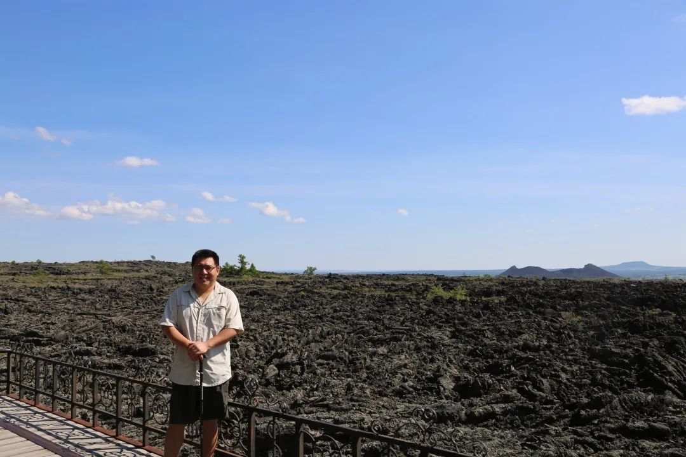

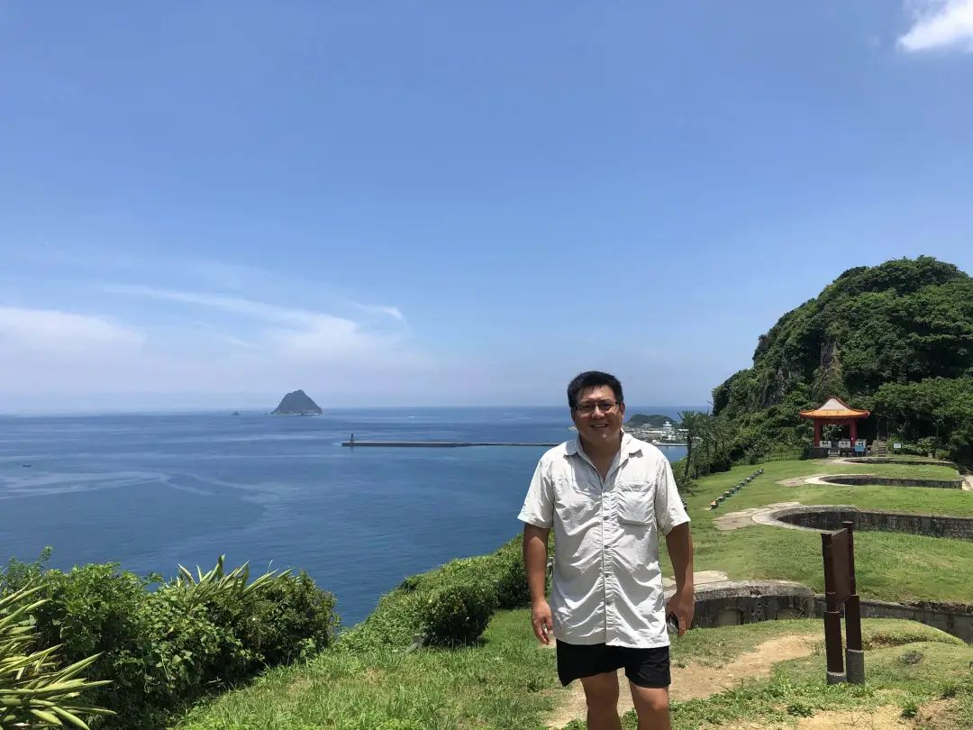
单育辰先生生活照

感谢单育辰先生接受访谈。本文所有图片均蒙单先生提供。

